PROYECTO FINAL: “FREE KICK”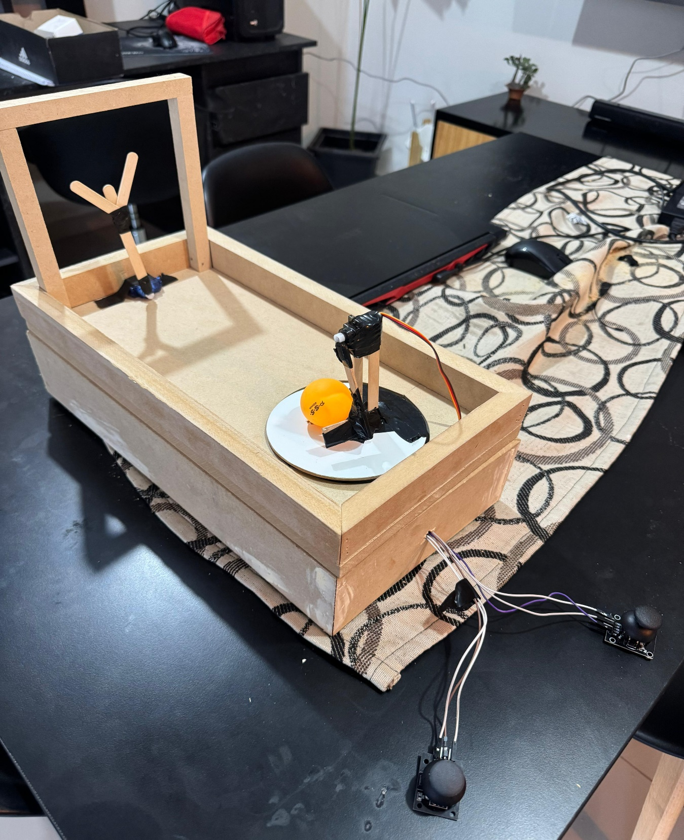

**Proyecto Final: "Free Kick"**

**Introducción**

El proyecto "Free Kick" tiene como objetivo ofrecer una experiencia divertida y accesible para los amantes del fútbol mediante un juego de penales. En este juego, el usuario podrá ejecutar un disparo hacia el arco mientras un sistema automatizado, simulado por un arquero robótico, intentará evitar que el balón ingrese en la portería. Utilizando tecnología de Arduino, hemos diseñado un sistema en el que el arquero se mueve de manera precisa y reactiva, imitando el comportamiento de un arquero real, y el jugador ejecuta tiros en un entorno simulado.

**Diseño de Componentes**

**Arduino**

El corazón de nuestro sistema es la placa Arduino, programada en el entorno ARDUINO IDE 2.32 con lenguaje JavaScript. La placa Arduino procesa las señales del joystick y controla los servos que accionan al arquero, permitiendo movimientos precisos y sincronizados.

**Cables**

Para establecer las conexiones necesarias, se emplearon cables de tipo macho y hembra, los cuales aseguran la transmisión de señales entre los distintos componentes del circuito.

**Protoboard**

La protoboard facilita la organización y disposición de las conexiones, permitiendo una mejor distribución de las conexiones de corriente positiva y negativa.

**Servomotores**

Usamos tres servos que cumplen funciones específicas:

* Un servo que permite al jugador apuntar mediante una plataforma que guía el disparo.
* Un segundo servo simula la pierna del jugador, permitiendo que golpee la pelota.
* Un tercer servo representa al arquero, con una figura adherida que simula al guardameta.

**Control Analógico**

Los controles analógicos gestionan el movimiento de los servos, permitiendo al usuario participar en el juego mediante un sistema de mando.

**Cancha**

La cancha fue fabricada en madera y los elementos como el arco, los jugadores y el balón fueron diseñados e impresos en 3D, proporcionando una apariencia realista y cohesiva para el juego.

**Circuito Simulado en Tinkercad**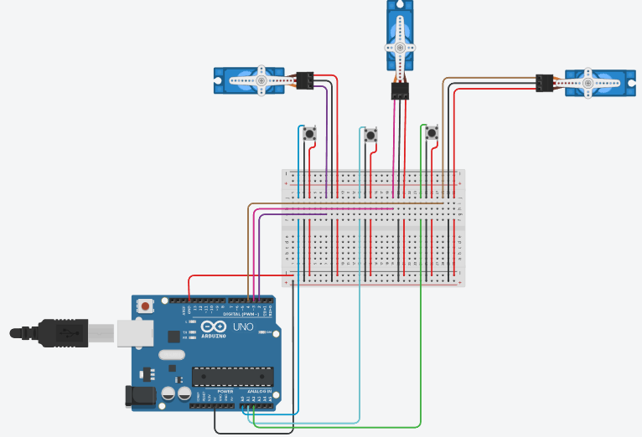

Dado que la plataforma Tinkercad no incluye controles analógicos, simulamos su funcionamiento mediante pulsadores. En el circuito:

* La placa Arduino se conecta al ordenador a través de un cable USB, con conexiones de tierra (GND) y 5V a la protoboard.
* Los servos están conectados a la protoboard y reciben las señales desde los pines 2, 3 y 4.
* Los controles analógicos se conectan al GND, 5V, y a las entradas A0, A1, y A2, permitiendo manejar los movimientos de los servos en la simulación.

**DISEÑO DE CIRCUITO APLICADO A LA REALIDAD**

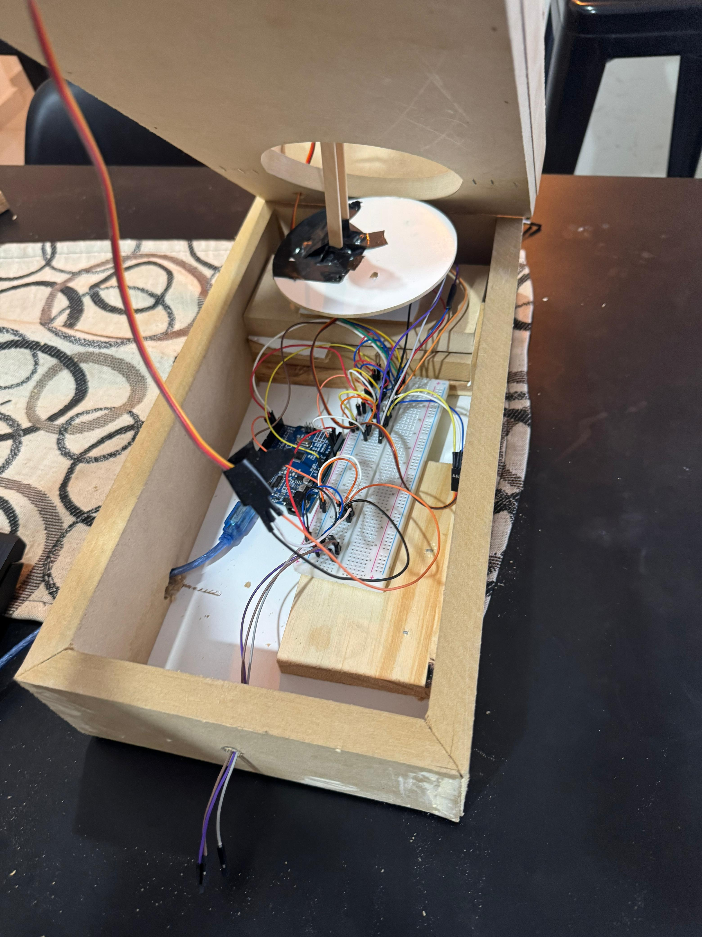

En la aplicación real, el circuito se ubica debajo de la estructura del campo de juego. Con orificios en la base de la estructura, se permite la salida de los cables USB, analógicos y la plataforma para el sistema de pateo. También se instalaron bases de madera que elevan el servo, facilitando el movimiento de la plataforma y asegurando que el jugador pueda apuntar correctamente mediante el control de giro.

**Código del Proyecto**

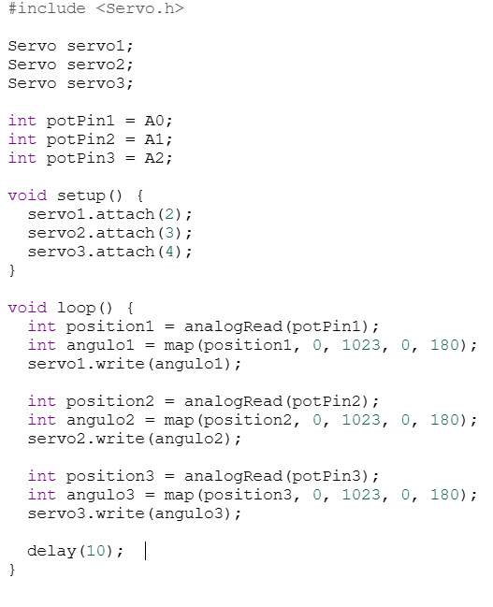

**En el código:**

1. Se declaran los tres servos (servo1, servo2 y servo3) y los pines analógicos (A0, A1 y A2) para conectar los potenciómetros.
2. Los servos se asocian a los pines 2, 3 y 4 de la placa Arduino.
3. Se lee el valor de cada potenciómetro y se convierte al rango de movimiento del servo (0-180 grados), de forma que cada servo se mueva al ángulo calculado.
4. Finalmente, se incluye un pequeño retraso (delay) para suavizar los movimientos de los servos.

## Obstáculos en la Elaboración del Proyecto

### Fuerza del Servo

Notamos que la potencia del servo no es suficiente para que el disparo alcance la fuerza deseada en el juego.

**Solución Propuesta**: Adquirir un servo de mayor potencia o diseñar un mecanismo alternativo para generar un empuje adicional.

### Vibración de los Servos

Observamos una vibración constante en los servos al encender el sistema, o cuando uno de ellos se mueve, los demás tienden a temblar.

**Solución Propuesta**: Incorporar una fuente de alimentación externa para proporcionar la corriente necesaria, ya que la potencia de 5V del Arduino es insuficiente para estabilizar los servos en funcionamiento.

**Diseño 3D y Tutorial de Implementación**

El proyecto cuenta además con un diseño en 3D realizado en Tinkercad, lo que permite visualizar y entender la estructura del circuito y de los componentes de manera interactiva. Este diseño facilita el montaje y el ajuste de los elementos, asegurando que los componentes encajen de forma precisa en el modelo físico.

Asimismo, se incluye un tutorial paso a paso, que guía en la instalación y programación de cada componente, desde la conexión de los servos y la protoboard hasta la codificación en Arduino. Este tutorial permite que el proyecto pueda ser replicado o modificado por otros usuarios que deseen crear su propia versión del juego de penales "Free Kick".

## Conclusión

El proyecto "Free Kick" representa un esfuerzo exitoso en el desarrollo de un juego interactivo que combina el uso de Arduino con mecánica de movimiento controlada. A pesar de los desafíos enfrentados en cuanto a la potencia y estabilidad de los servos, se lograron soluciones viables para mejorar el rendimiento del sistema. Este proyecto demuestra la viabilidad de crear sistemas de entretenimiento accesibles y personalizables mediante tecnología accesible y componentes comunes. El aprendizaje obtenido en la implementación de un sistema de control robótico aplicable a un entorno de juego abre puertas para futuros desarrollos en el ámbito de la interacción entre hardware y entretenimiento.